ORDEN DE COMPRA DE LOTES DE NAVIDAD 2.026
EMPRESAS COLABORADORAS FUNDACIÓN
Enviar a la atención de Irune Rodríguez ( irune@gruponavarra.com )
Para cualquier duda: 96 434 10 42
 | DATOS FISCALES
RAZON SOCIAL:
DIRECCIÓN FISCAL
CIUDAD: |  | COD. POSTAL:
NIF: |  | TELEFONO:
CONTACTO ADMON.
IBAN
CORREO:
 | DATOS ENVIO
DIRECCIÓN DE ENVIO:
CIUDAD: |  | COD. POSTAL:
PERSONA CONTACTO: |  | TELEFONO:
CORREO:
HORARIO DE DESCARGA:
 | PEDIDO
REFERENCIA |  | UNIDADES | PRECIO
Lote 1 Código 109 |  |  | 25€ +IVA
Lote 2 Código 108 |  |  | 55€ + IVA
Lote 3 Código 107 |  |  | 105 + IVA
- Fecha LIMITE para hacer el pedido de las CAJAS BASICAS SOLIDARIAS: Viernes 23 Octubre 2026
- Fecha LIMITE para pedido del resto de referencias del catálogo: Jueves 19 de noviembre de 2026
- Transporte incluido para pedidos superiores a 800 € + IVA.
- Para pedidos inferiores a 800 € + IVA, se cargarán 50 € + IVA por palet.
- La descarga de los palets se realiza en un único punto y en planta a nivel de calle.
- La descarga no incluye servicios especiales o descargas manuales.
- Forma de pago: giro bancario 30 de Enero 2.027
LOTE 1
CÓDIGO 109 | 14 ARTÍCULOS | 25 € + IVA
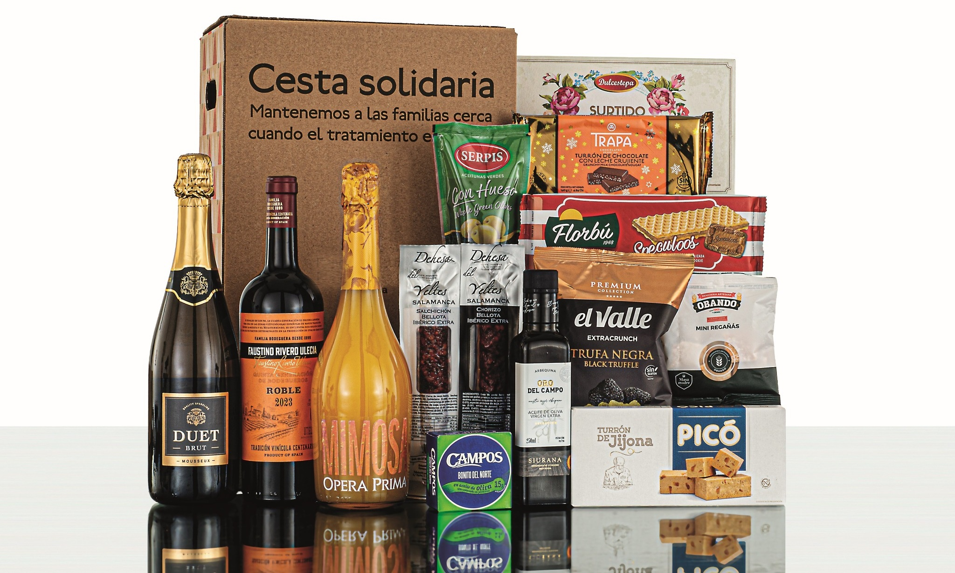
CONTENIDO DEL LOTE
BEBIDAS  • Botella de espumoso Duet Mousseux Brut.  • Botella de espumoso Opera Prima Charmat Mimosa.  • Botella de vino D.O. Utiel Faustino Rivero Tinto Roble.  CHARCUTERÍA  • Pieza de chorizo ibérico de bellota Dehesa del Yeltes, 150 g.  • Pieza de salchichón ibérico de bellota Dehesa del Yeltes, 150 g. | TURRONES Y DULCES  • Pastilla de turrón Picó Jijona blando de almendra, 150 g.  • Pastilla de turrón de chocolate con leche crujiente Trapa, 140 g.  • Estuche de surtido tradicional de mantecados Dulcestepa, 120 g.  • Estuche de galletas wafer speculoos Florbú, 120 g.  CONSERVAS Y OTROS  • Botella de aceite de oliva virgen extra arbequina Oro del Campo, 250 ml.  • Lata de bonito del norte en aceite de oliva Campos RO-85.  • Paquete de mini regañá artesana Obando.  • Paquete de patatas fritas Premium Collection El Valle, trufa negra.  • Paquete de aceitunas con hueso Serpis Doypack, 175 g.
LOTE 2
CÓDIGO 108 | 23 ARTÍCULOS | 55 € + IVA
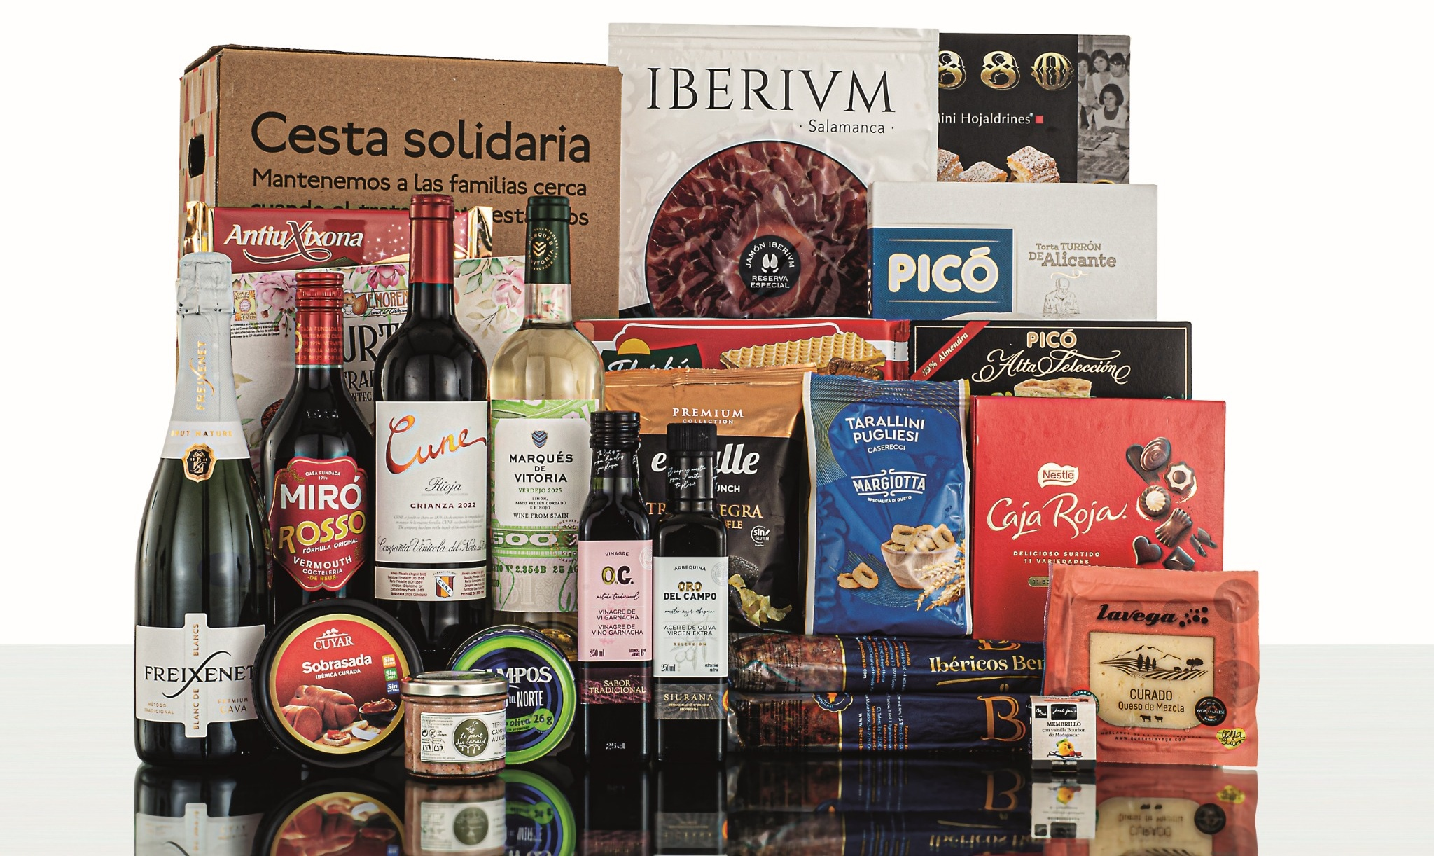
CONTENIDO DEL LOTE
BEBIDAS  • Botella de cava Freixenet Blanc de Blancs Brut Nature.  • Botella de vino D.O. Rioja Cune Crianza.  • Botella de vino Marqués de Vitoria Blanco Verdejo.  • Botella de vermouth Miró Rosso, 75 cl.  CHARCUTERÍA  • Pieza de chorizo ibérico de bellota Benito, 250 g.  • Pieza de salchichón ibérico de bellota Benito, 250 g.  • Plato de jamón Salamanca Gran Reserva Etiqueta Negra Iberium, loncheado.  • Sobrasada ibérica curada Cuyar, 160 g.  • Cuña de queso curado Lavega, 200 g. | TURRONES Y DULCES  • Pastilla de turrón a la piedra Alta Selección Picó, 150 g.  • Pastilla de turrón de chocolate crujiente Antiu Xixona, 125 g.  • Torta imperial de almendra Picó, 150 g.  • Estuche de surtido de mantecados y polvorones de Estepa Moreno, 200 g.  • Estuche de mini hojaldrines 1880 Calidad Suprema, 100 g.  • Estuche de galletas wafer speculoos Florbú, 120 g.  • Estuche de bombones surtidos Caja Roja Nestlé, 103 g.  CONSERVAS Y OTROS  • Botella de aceite de oliva virgen extra arbequina Oro del Campo, 250 ml.  • Botella de vinagre de vino 100 % garnacha Oro del Campo, 250 ml.  • Lata de bonito del norte en aceite de oliva Campos RO-160.  • Estuche de tarallini pugliese Margiotta, 100 g.  • Tarro de terrine campagne aux cèpes Le Pont du Canard, 100 g.  • Paquete de patatas fritas Premium Collection El Valle, trufa negra.  • Salsa de membrillo con vainilla Bourbon de Madagascar Can Bech, 31 g.
LOTE 3
CÓDIGO 107 | 27 ARTÍCULOS | 105 € + IVA
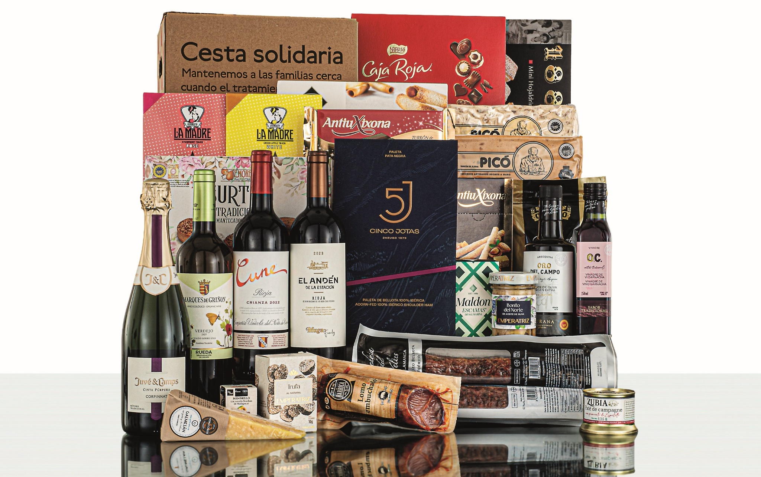
CONTENIDO DEL LOTE
BEBIDAS  • Botella de cava Juvé & Camps Essential Púrpura Brut Reserva.  • Botella de vino D.O. Rioja Muga El Andén de la Estación Crianza.  • Botella de vino D.O. Rioja Cune Crianza.  • Botella de vino D.O. Rueda Marqués de Griñón Organic Verdejo.  • Vermut premium La Madre To Go Blanco, 100 ml.  • Vermut premium La Madre To Go Rojo, 100 ml.  CHARCUTERÍA  • Estuche de paleta ibérica 100 % bellota 5 Jotas, loncheada, 70 g.  • Pieza de lomo curado Gran Reserva La Barrica, 350 g aprox.  • Chorizo ibérico de bellota cular de Salamanca Dehesa del Yeltes, 450 g.  • Salchichón ibérico de bellota cular de Salamanca Dehesa del Yeltes, 450 g.  • Cuña de queso de Galicia Galmesán madurado 18 meses, 175 g. | TURRONES Y DULCES  • Pastilla de turrón Jijona blando de almendra Picó Rilsan, 250 g.  • Pastilla de turrón Alicante duro de almendra Picó Rilsan, 250 g.  • Pastilla de turrón de chocolate crujiente Antiu Xixona, 125 g.  • Estuche de cigarrillos de Tolosa Casa Eceiza, 85 g.  • Estuche de surtido de mantecados y polvorones de Estepa Moreno, 200 g.  • Estuche de mini hojaldrines 1880 Calidad Suprema, 100 g.  • Estuche de barquillos rellenos de turrón Antiu Xixona, 75 g.  • Estuche de bombones Nestlé Caja Roja, 200 g.  CONSERVAS Y OTROS  • Botella de aceite de oliva virgen extra arbequina Oro del Campo Bell, 500 ml.  • Botella de vinagre de vino 100 % garnacha Oro del Campo, 250 ml.  • Tarro de bonito del norte en aceite de oliva Emperatriz, 212 ml.  • Estuche de escamas de sal marina Maldon, 125 g.  • Paquete de picos rústicos gourmet Obando, 140 g.  • Lata de paté de campagne con pimiento de Espelette Zubia, 130 g.  • Tarro de trufa al natural Emperatriz estuchada.  • Salsa de membrillo con vainilla Bourbon de Madagascar Can Bech, 31 g.

